4-9-2019 segunda clase

De acuerdo al material leído, se revisaron algunas ideas:

Estrategia:viene del mundo militar, desarrollo de la batalla, según wkp “Serie de acciones muy meditadas, encaminadas hacia un fin determinado”.
Necesitamos de una definición estratégica ,segun Alberto Maturana “nuestra emociones motivan nuestras acciones”

Planificación:Actividades para lograr objetivos , según wkp “Serie de acciones muy meditadas, encaminadas hacia un fin determinado.
Metas y objetivo

Margen :En la documentación se hace referencia al margen, en clases posteriores se vera

(Las niñas tic son el cuarto jueves de abril)

Empresa en un día (https://www.tuempresaenundia.cl/VD/Default.aspx)

Antes
Se creaba una escritura con un abogado,para identificar la empresa,se lleva al notario para identificar las partes y posteriormente al conservador de bienes raíces.
En el registro de comercio , le a una inscripción , s va al SII, preguntan como va a tributar , se puede facturar o boletear, después la patente en la municipalidad ...muchos dias

ahora
Hay una web se elije el tipo de de sociedad, el porcentaje, hay que tener firma digital,lo cual se hace en una notaria. El rut de la empresa se da con la firma

Se hace el inicio de actividades el contrato de arriendo, es rápido por que hay que tener cuidado, mucho por defeco, uno de esos es que no se autoriza a delegarla cobranza a tercero, por lo cual no se pueden usar tarjetas

oficinas virtuales o CoWorking,dan domicilio tributario y comercial , hay desde 10.000

“La forma en que se habla genera dominios de conversación” Maturana

Computación:Es la operación.
Informática : el sentido del dato

Infraestructura:Arquitectura de soluciones de HW. En los últimos 3 años se ha dado prioridad a la nube. No se debe confundir con una plataforma que resuelve un problema como el ejemplo de Mateo de Marcelo

https://cloud.google.com/
https://azure.microsoft.com
https://intl.huaweicloud.com (gratis)
https://aws.amazon.com/

Lo más relevante de los servidores es la tolerancia
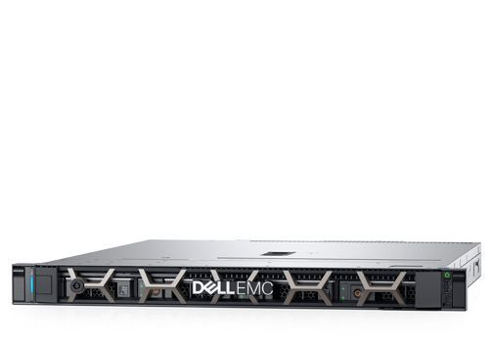
Servicio a clientes

Ventajas de Paas
Paas, plataforma como servicio,(Platform as a service)
Seguridad
Recuperación de desastre
Menos costos
Permite centrarte en la capa de aplicación, simplificando el manejo de toda la infraestructura que hay por debajo

Donde están nuestros clientes? , están en la gerencia de finanzas y en la gerencia general

Servicio higiénico , son aquellas partes que no contribuyen al ingreso, como los guardias,la informática

BPO:es la subcontratación de funciones de procesos de negocios a proveedores de servicios, ya sean internos o externos a la compañía, usualmente en lugares de menores costos. BPO en español se traduce como «Externalización de Procesos de Negocios».

VPN:es una tecnología de red que se utiliza para conectar una o más computadoras a una red privada utilizando Internet. Las empresas suelen utilizar estas redes para que sus empleados, desde sus casas, hoteles, etc., puedan acceder a recursos corporativos que, de otro modo, no podrían

ERP:Los sistemas de planificación de recursos empresariales (ERP, por sus siglas en inglés, enterprise resource planning) son los sistemas de información gerenciales que integran y manejan muchos de los negocios asociados con las operaciones de producción y de los aspectos de distribución de una compañía en la producción (IoT, por sus siglas en inglés) es un sistema de dispositivos de computación interrelacionados, máquinas mecánicas y digitales, objetos, animales o personas que tienen identificadores únicos y la capacidad de transferir datos a través de una red, sin requerir de interacciones humano a humano o ...

IOT:(IoT, por sus siglas en inglés) es un sistema de dispositivos de computación interrelacionados, máquinas mecánicas y digitales, objetos, animales o personas que tienen identificadores únicos y la capacidad de transferir datos a través de una red, sin requerir de interacciones humano a humano

